熱蒸鍍簡介
1. 儀器全名：熱蒸鍍 (Evaporator)
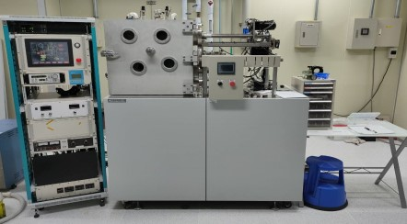
2. 服務簡介：
熱蒸鍍是在高真空下，將要蒸鍍之材料放置在特製的容器中，再藉由加熱材料之方式，使其達到材料的蒸氣壓，讓材料變成原子或分子形式，並附著在基板表面上。

3. 收費標準：
每個時段：1500 NTD/3hr

